简介
Symfony框架是一个已经超过四年多的开源项目，并已成为最流行的PHP框架之一，这要得益于其强大的功能和良好的文档。
本教程描述用symfony框架创建一个WEB应用。一步一步从规范到实施。它定位于学习symfony的新手，以及理解它如何工作，还有学习关于最佳的WEB开发实践。
本来是打算做一个博客程序的。但我们要把symfony用在一个有用处的项目上。目的是要表明symfony可以轻松的开发专业应用，还有它的风格。
我们给项目取个名字：Jobeet。
学习本教程每一天会花1到2个小时，通过动手编写代码从开始到结束做一个实际的网站。每天都会有新鲜东西增加到应用，我们还会利用本教程中的这次的开发来向你介绍symfony的功能以及symfony WEB开发的良好实践。

今天做什么
我们不会写PHP代码,甚至不会写任何一行代码。今天你会理解到使用框架的好处，比如symfony。今天仅仅是引导一个新项目。
今天的目标是设置开发环境，还有在浏览器中显示应用的一个页面。包括安装symfony，创建一个应用，还有配置WEB服务器。
本教程主要讲symfony框架，我们假定你已经有了扎实的PHP5和OOP编程知识。

准备工作
安装symfony之前，你需要检查你的电脑一切都安装好了，还有都配置好了。花时间认真阅读今天教程所讲的内容，还有跟随所有安装需要检查你的配置，因为可以为你的下一天节省时间。

第三方软件
首先，你需要检查你的电脑有一个友好的WEB开发环境。至少，你需要一个WEB服务器（例如Apache），一个数据库引擎（MySQL、PostgreSQL、SQLite、或者一些兼容PDO的数据库引擎），还有PHP 5.2.4或者更高。

命令行接口
Symfony框架捆绑了一个命令行工具，自动为你做许多工作。如果你是一位类Unix OS用户，你会感觉到家了。如果你运行一个Windows系统，命令行同样工作的很好，你可以在命令行的提示下输入各种命令。
----------------------------------------------------------------------------------------------------------------
Unix shell命令可以在一个Windows环境下派上用场。如果你想在Window上用比如 tar、gzip、grep 这样的工具，你可以安装 Cygwin。也可以大胆的尝试 Microsoft's Windows Services for Unix。

----------------------------------------------------------------------------------------------------------------
PHP配置
每种操作系统的PHP配置可能都有所不同，甚至不同的Linux发行版之间，你需要检查你的PHP配置满足PHP最低要求。
首先，确保你运行 phpinfo() 内建函数或在命令行运行 php -v 查看版本号，满足PHP 5.2.4最低安装要求。在一些配置上要注意，你可能安装了两个不同的PHP版本：一个对于命令行，和另外一个对WEB。
然后，在这个URL网址下载symfony配置检查器脚本：
http://sf-to.org/1.4/check.php
保存该脚本在你当前WEB根目录下任意地方。从命令行运行配置检查器脚本：
$ php check_configuration.php
如果你的PHP配置有问题，命令行会提示输出文字提示你要修改什么东西，还有要怎么修改。
你也可以从一个浏览器中运行检查器，并能看到如何解决问题。因为PHP对于两种环境具有不同的 php.ini 配置，使用不同的设置。
---------------------------------------------------------------------
不要忘记之后从你的WEB根目录中移除这个文件。

-----------------------------------------------------------------------------------------------
Symfony的安装

初始化项目目录
在安装symfony之前，你首先需要创建一个目录，保存所有Jobeet有关的文件
$ mkdir -p /home/sfprojects/jobeet
$ cd /home/sfprojects/jobeet
或者在Windows平台上：
c:\> mkdir c:\development\sfprojects\jobeet
cd c:\development\sfproject\jobeet
----------------------------------------------------------------------------------------------------------------
建议Windows平台用户避免在诸如 Documents and Settings 目录和 My Documents 等带有空格的路径下使用symfony和搭建项目。
--------------------------------------------------------------------
--------------------------------------------------------------------
如果你symfony项目目录创建在WEB根目录下，你不需要配置你的WEB服务器。当然，对于生产环境，我们强烈建议你们配置你的web服务器这在web服务的配置环节部分已经做了解释。---------------------------------------------------------------------
选择Symfony的版本
现在，你需要安装symfony。symfony有几个稳定的版本，你需要先到symfony网站上仔细的阅读官方Installation（安装） 页面，然后你就知道如何选择一个你所需要安装的版本。
本教程假定你安装的是 symfony 1.3 或者 symfony 1.4 。

选择Symfony的安装位置
您可以安装symfony的在您的计算机上的任何地方，或将其嵌入到您的某个项目。但后者是我们推荐的，因为会与其他项目完全彼此独立。升级您的本地安装的symfony不会导致你的项目发生意外。这意味着你将能够有不同的版本symfony的项目，你可以升级你认为合适的一个。
作为一个最佳实践，许多人安装symfony框架文件在项目的 lib/vendor 目录中。那么我们先创建这个目录：
$ mkdir -p lib/vendor

安装Symfony

从一个归档安装
最简单的方式安装symfony是从symfony网站上选择你需要的版本下载归档。到官方 Installation 页面下载你选择的版本，例如symfony 1.4 。
在 “Source Download” 那一栏，你会看到 .tgz 或者 .zip 格式的归档。然后并下载下来，放在新创建的的lib/vendor/ 目录，解压，并重命名目录为 symfony ：
$ cd lib/vendor
$ tar zxpf symfony-1.4.0.taz
$ mv symfony-1.4.0 symfony
$ rm symfony-1.4.0.tgz
在Windows平台，用Windows资源管理器解压zip文件。你命名目录为 symfony 之后，目录结构则应该差不多像这样c:\dev\sfproject\jobeet\lib\vendor\symfony 。

从Subversion安装（建议）
如果你使用Subversion，用其 svn:externals 属性甚至能更好的用于将symfony嵌入到你项目的 lib/vendor/ 目录：
$ svn pe svn:externals lib/vendor/
-------------------------------------------------------------------
在一个新的子版本库中导入你的项目，这会在本章的最后讲解。
-------------------------------------------------------------------
如果一切顺利，此命令将运行你目前编辑器给你的机会来配置外部的Subversion源。
-------------------------------------------------------------------
在Windows平台上，你能用像 TortoiseSVN 这样的工具做一切事情而不需要用控制台。
-------------------------------------------------------------------
如果你是保守的，你可以引导你的项目到一个特定的版本（一个subversion标签）：
symfony http://svn.symfony-project.com/tags/RELEASE_1_4_0
每当一个新版本推出时（会在官方symfony博客上宣布），你将需要更改URL地址到新的版本。
如果你要时刻保持最新版本，则使用 1.4 branch：
symfony http://svn.symfony-project.com/branches/1.4/
使用branch的好处是，无论何时你只要运行一个 svn update，则会自动修复symfony框架本身最新出现的BUG。

验证安装
现在symfony安装完了，那么我检查一下是否好了，在symfony命令行里输入下面的命令（注意有大写的V），如果看到结果显示出了symfony版本，则表示一切都是正常的：
$ cd ../..
$ php lib/vendor/symfony/data/bin/symfony -V
在Windows平台：
c:\> cd ..\..
c:\> php lib\vendor\symfony\data\bin\symfony –V
-------------------------------------------------------------------
如果你好奇命令行工具能为你做什么，直接打“symfony”字符，会列出可以用的选项和命令：
$ php lib/vendor/symfony/data/bin/symfony
在Windows平台：
c:\> php lib\vendor\symfony\data\bin\symfony
symfony命令行是开发者最好的朋友。它提供了许多的实用工具，每一天的日常活动 ，如清除缓存，生成代码，并更加提高您的工作效率。

--------------------------------------------
项目的设置
在symfony里面，应用 共享相同的数据模型重组进 项目，你将会有两个不同的应用：一个前台和一个后台。

项目的创建
从 sfprojects/jobeet 目录，运行symfony的 generate:project 命令来实际创建symfony项目：
$ php lib/vendor/symfony/data/bin/symfony generate:project jobeet
在Windows平台：
c:\> php lib\vendor\symfony\data\bin\symfony generate:project jobeet
generate:project 命令生成对于一个symfony项目所需要的默认文件、目录结构：
目录 | 描述
apps/ | 项目中包含的所有应用
cache/ | 由框架产生的缓存文件
config | 项目配置文件
lib/ | 项目类库
log/ | 框架日志文件
plugins/ | 安装插件所在的目录
test/ | 单元和功能测试文件
web/ | WEB根目录（见下文）
--------------------------------------------------------------------
为什么symfony生成如此多的文件？使用一个full-stack框架主要好处之一是规范了你的开发。得益于symfony的默认文件和目录结构，任何有一些symfony知识的开发者都能接手维护任何symfony项目。在几分钟内，他将能够深入进代码，修改BUG，并添加新功能。
--------------------------------------------------------------------
generate:project命令还可以创建一个symfony快捷方式在项目根目录中，来缩短你运行一个命令时所拼写字符的数目。
所以，从现在开始，你可以用symfony快捷方式，而不是使用全路径的symfony程序。

应用的创建
现在，通过运行 generate:app 命令创建前台应用：
$ php symfony generate:app frontend
--------------------------------------------------------------------
因为symfony快捷方式文件是可执行的，从现在开始Unix平台用户可以把所有有关 'php symfony' 替换为'./symfony'。
在Windows平台，你可以拷贝'symfony.bat'文件到你的项目并使用'symfony'而不是'php symfony'：
c:\> copy lib\vendor\symfony\data\bin\symfony.bat
--------------------------------------------------------------------
基于应用的名称作为一个参数，generate:app命令会在 apps/frontend 目录下创建默认所需的目录结构：
目录 | 描述
config/ | 应用的配置文件
lib/ | 应用的类库
modules/ | 应用的代码（MVC）
templates/ | 全局的模板文件
安全性
默认情况下，generate:app 命令会确保我们的应用避免网络上发现的最普遍的两个漏洞。确切的说，symfony会自动开启我们的保安措施。
为了防止XSS攻击，输出转义会被开启；还有防止CSRF攻击，会生成一个随机的CSRF密钥。
当然，你可以调整这些设置，通过下列选项：
- --escaping-strategy：激活或关闭输出转义
- --csrf-secret：在表单中激活SESSION令牌
如果你不知道关于 XSS（百度百科、英文维基） 或者 CSRF（百度百科、英文维基），花时间学习更多关于安全漏洞。

目录结构的权限
在访问你新创建的项目之前，你需要把 cache/ 和 log/ 目录适当的设置成适当的程度，以便WEB服务器能够写入：
$ chmod 777 cache/ log/
对SCM工具使用者的提示
symfony一直只会在 cache/ 和 log/ 这两个目录写入。这些目录的内容应该被你的SCM忽略（假如你使用subversion，则编辑 svn:ignore 属性）。

WEB服务器配置：丑陋的方式
如果你在你的WEB服务器的WEB根目录下某个地方创建了项目目录，你已经能在WEB浏览器中访问项目。
当然，作为没有经过任何配置的，建起来很快，但在你的浏览器中尝试访问 config/databases.yml 文件，就会了解这样一个懒惰的态度的不良后果。如果用户知道你的网站是用symfony开发的，他可能会访问到一些敏感文件。
永远不要在产品服务器上使用这种配置，并阅读下一节学习怎样正确的配置你的WEB服务器。

简介
Symfony框架是一个已经超过四年多的开源项目，并已成为最流行的PHP框架之一，这要得益于其强大的功能和良好的文档。
本教程描述用symfony框架创建一个WEB应用。一步一步从规范到实施。它定位于学习symfony的新手，以及理解它如何工作，还有学习关于最佳的WEB开发实践。
本来是打算做一个博客程序的。但我们要把symfony用在一个有用处的项目上。目的是要表明symfony可以轻松的开发专业应用，还有它的风格。
我们给项目取个名字：Jobeet。
学习本教程每一天会花1到2个小时，通过动手编写代码从开始到结束做一个实际的网站。每天都会有新鲜东西增加到应用，我们还会利用本教程中的这次的开发来向你介绍symfony的功能以及symfony WEB开发的良好实践。

今天做什么
我们不会写PHP代码,甚至不会写任何一行代码。今天你会理解到使用框架的好处，比如symfony。今天仅仅是引导一个新项目。
今天的目标是设置开发环境，还有在浏览器中显示应用的一个页面。包括安装symfony，创建一个应用，还有配置WEB服务器。
本教程主要讲symfony框架，我们假定你已经有了扎实的PHP5和OOP编程知识。

准备工作
安装symfony之前，你需要检查你的电脑一切都安装好了，还有都配置好了。花时间认真阅读今天教程所讲的内容，还有跟随所有安装需要检查你的配置，因为可以为你的下一天节省时间。

第三方软件
首先，你需要检查你的电脑有一个友好的WEB开发环境。至少，你需要一个WEB服务器（例如Apache），一个数据库引擎（MySQL、PostgreSQL、SQLite、或者一些兼容PDO的数据库引擎），还有PHP 5.2.4或者更高。

命令行接口
Symfony框架捆绑了一个命令行工具，自动为你做许多工作。如果你是一位类Unix OS用户，你会感觉到家了。如果你运行一个Windows系统，命令行同样工作的很好，你可以在命令行的提示下输入各种命令。
Unix shell命令可以在一个Windows环境下派上用场。如果你想在Window上用比如 tar、gzip、grep 这样的工具，你可以安装 Cygwin。也可以大胆的尝试 Microsoft's Windows Services for Unix。

PHP配置
每种操作系统的PHP配置可能都有所不同，甚至不同的Linux发行版之间，你需要检查你的PHP配置满足PHP最低要求。
首先，确保你运行 phpinfo() 内建函数或在命令行运行 php -v 查看版本号，满足PHP 5.2.4最低安装要求。在一些配置上要注意，你可能安装了两个不同的PHP版本：一个对于命令行，和另外一个对WEB。
然后，在这个URL网址下载symfony配置检查器脚本：
http://sf-to.org/1.4/check.php
保存该脚本在你当前WEB根目录下任意地方。从命令行运行配置检查器脚本：
$ php check_configuration.php
如果你的PHP配置有问题，命令行会提示输出文字提示你要修改什么东西，还有要怎么修改。
你也可以从一个浏览器中运行检查器，并能看到如何解决问题。因为PHP对于两种环境具有不同的 php.ini 配置，使用不同的设置。
不要忘记之后从你的WEB根目录中移除这个文件。

Symfony的安装

初始化项目目录
在安装symfony之前，你首先需要创建一个目录，保存所有Jobeet有关的文件
$ mkdir -p /home/sfprojects/jobeet
$ cd /home/sfprojects/jobeet
或者在Windows平台上：
c:\> mkdir c:\development\sfprojects\jobeet
cd c:\development\sfproject\jobeet
建议Windows平台用户避免在诸如 Documents and Settings 目录和 My Documents 等带有空格的路径下使用symfony和搭建项目。
如果你symfony项目目录创建在WEB根目录下，你不需要配置你的WEB服务器。当然，对于生产环境，我们强烈建议你们配置你的web服务器这在web服务的配置环节部分已经做了解释。

选择Symfony的版本
现在，你需要安装symfony。symfony有几个稳定的版本，你需要先到symfony网站上仔细的阅读官方Installation（安装） 页面，然后你就知道如何选择一个你所需要安装的版本。
本教程假定你安装的是 symfony 1.3 或者 symfony 1.4 。

选择Symfony的安装位置
您可以安装symfony的在您的计算机上的任何地方，或将其嵌入到您的某个项目。但后者是我们推荐的，因为会与其他项目完全彼此独立。升级您的本地安装的symfony不会导致你的项目发生意外。这意味着你将能够有不同的版本symfony的项目，你可以升级你认为合适的一个。
作为一个最佳实践，许多人安装symfony框架文件在项目的 lib/vendor 目录中。那么我们先创建这个目录：
$ mkdir -p lib/vendor

安装Symfony

从一个归档安装
最简单的方式安装symfony是从symfony网站上选择你需要的版本下载归档。到官方 Installation 页面下载你选择的版本，例如symfony 1.4 。
在 “Source Download” 那一栏，你会看到 .tgz 或者 .zip 格式的归档。然后并下载下来，放在新创建的的lib/vendor/ 目录，解压，并重命名目录为 symfony ：
$ cd lib/vendor
$ tar zxpf symfony-1.4.0.taz
$ mv symfony-1.4.0 symfony
$ rm symfony-1.4.0.tgz
在Windows平台，用Windows资源管理器解压zip文件。你命名目录为 symfony 之后，目录结构则应该差不多像这样c:\dev\sfproject\jobeet\lib\vendor\symfony 。

从Subversion安装（建议）
如果你使用Subversion，用其 svn:externals 属性甚至能更好的用于将symfony嵌入到你项目的 lib/vendor/ 目录：
$ svn pe svn:externals lib/vendor/
在一个新的子版本库中导入你的项目，这会在本章的最后讲解。
如果一切顺利，此命令将运行你目前编辑器给你的机会来配置外部的Subversion源。
在Windows平台上，你能用像 TortoiseSVN 这样的工具做一切事情而不需要用控制台。
如果你是保守的，你可以引导你的项目到一个特定的版本（一个subversion标签）：
symfony http://svn.symfony-project.com/tags/RELEASE_1_4_0
每当一个新版本推出时（会在官方symfony博客上宣布），你将需要更改URL地址到新的版本。
如果你要时刻保持最新版本，则使用 1.4 branch：
symfony http://svn.symfony-project.com/branches/1.4/
使用branch的好处是，无论何时你只要运行一个 svn update，则会自动修复symfony框架本身最新出现的BUG。

验证安装
现在symfony安装完了，那么我检查一下是否好了，在symfony命令行里输入下面的命令（注意有大写的V），如果看到结果显示出了symfony版本，则表示一切都是正常的：
$ cd ../..
$ php lib/vendor/symfony/data/bin/symfony -V
在Windows平台：
c:\> cd ..\..
c:\> php lib\vendor\symfony\data\bin\symfony -V
如果你好奇命令行工具能为你做什么，直接打“symfony”字符，会列出可以用的选项和命令：
$ php lib/vendor/symfony/data/bin/symfony
在Windows平台：
c:\> php lib\vendor\symfony\data\bin\symfony
symfony命令行是开发者最好的朋友。它提供了许多的实用工具，每一天的日常活动 ，如清除缓存，生成代码，并更加提高您的工作效率。

项目的设置
在symfony里面，应用 共享相同的数据模型重组进 项目，你将会有两个不同的应用：一个前台和一个后台。

项目的创建
从 sfprojects/jobeet 目录，运行symfony的 generate:project 命令来实际创建symfony项目：
$ php lib/vendor/symfony/data/bin/symfony generate:project jobeet
在Windows平台：
c:\> php lib\vendor\symfony\data\bin\symfony generate:project jobeet
generate:project 命令生成对于一个symfony项目所需要的默认文件、目录结构：
目录 | 描述
apps/ | 项目中包含的所有应用
cache/ | 由框架产生的缓存文件
config | 项目配置文件
lib/ | 项目类库
log/ | 框架日志文件
plugins/ | 安装插件所在的目录
test/ | 单元和功能测试文件
web/ | WEB根目录（见下文）
为什么symfony生成如此多的文件？使用一个full-stack框架主要好处之一是规范了你的开发。得益于symfony的默认文件和目录结构，任何有一些symfony知识的开发者都能接手维护任何symfony项目。在几分钟内，他将能够深入进代码，修改BUG，并添加新功能。
generate:project命令还可以创建一个symfony快捷方式在项目根目录中，来缩短你运行一个命令时所拼写字符的数目。
所以，从现在开始，你可以用symfony快捷方式，而不是使用全路径的symfony程序。

应用的创建
现在，通过运行 generate:app 命令创建前台应用：
$ php symfony generate:app frontend
因为symfony快捷方式文件是可执行的，从现在开始Unix平台用户可以把所有有关 'php symfony' 替换为'./symfony'。
在Windows平台，你可以拷贝'symfony.bat'文件到你的项目并使用'symfony'而不是'php symfony'：
c:\> copy lib\vendor\symfony\data\bin\symfony.bat
基于应用的名称作为一个参数，generate:app命令会在 apps/frontend 目录下创建默认所需的目录结构：
目录 | 描述
config/ | 应用的配置文件
lib/ | 应用的类库
modules/ | 应用的代码（MVC）
templates/ | 全局的模板文件
安全性
默认情况下，generate:app 命令会确保我们的应用避免网络上发现的最普遍的两个漏洞。确切的说，symfony会自动开启我们的保安措施。
为了防止XSS攻击，输出转义会被开启；还有防止CSRF攻击，会生成一个随机的CSRF密钥。
当然，你可以调整这些设置，通过下列选项：
- --escaping-strategy：激活或关闭输出转义
- --csrf-secret：在表单中激活SESSION令牌
如果你不知道关于 XSS（百度百科、英文维基） 或者 CSRF（百度百科、英文维基），花时间学习更多关于安全漏洞。

目录结构的权限
在访问你新创建的项目之前，你需要把 cache/ 和 log/ 目录适当的设置成适当的程度，以便WEB服务器能够写入：
$ chmod 777 cache/ log/
对SCM工具使用者的提示
symfony一直只会在 cache/ 和 log/ 这两个目录写入。这些目录的内容应该被你的SCM忽略（假如你使用subversion，则编辑 svn:ignore 属性）。

WEB服务器配置：丑陋的方式
如果你在你的WEB服务器的WEB根目录下某个地方创建了项目目录，你已经能在WEB浏览器中访问项目。
当然，作为没有经过任何配置的，建起来很快，但在你的浏览器中尝试访问 config/databases.yml 文件，就会了解这样一个懒惰的态度的不良后果。如果用户知道你的网站是用symfony开发的，他可能会访问到一些敏感文件。
永远不要在产品服务器上使用这种配置，并阅读下一节学习怎样正确的配置你的WEB服务器。

WEB服务器配置：安全的方式
一个好的WEB实践是只把需要被WEB浏览器访问的文件放在WEB根目录下，比如CSS、JavaScript、图片。默认情况下，一个symfony项目我们建议把这些文件放在 web/ 子目录下。
如果你看过这个目录，你会发现一些存放WEB资源的子目录（css/ 和 images/）和两个前段控制器文件。前段控制器仅仅是个PHP文件，需要放在WEB根目录下。从浏览器可以隐藏所有其他PHP文件。这样做对于安全性是很有益处的。

WEB服务器的配置
现在是更改你的Apache服务器的时候了。
找到并打开 httpd.conf 配置文件并添加下面这些配置在其末尾：
# 确保必须要有这行
NameVirtualHost 127.0.0.1:8080

# 这是对于你项目的配置
Listen 127.0.0.1:8080

<Virtualhost 127.0.0.1:8080>
DocumentRoot "/home/sfprojects/jobeet/web"
DirectoryIndex index.php
<Directory "/home/sfprojects/jobeet/web">
AllowOverride All
Allow from All
</Directory>

Alias /sf /home/sfprojects/jobeet/lib/vendor/symfony/data/web/sf
<Directory "home/sfprojects/jobeets/lib/vendor/symfony/data/web/sf">
AllowOverride All
Allow from All
</Directory>
</Virtualhost>
--------------------------------------------------------------------
/sf 别名是为了正确的显示symfony默认页面和WEB调试工具栏（Web Debug Toolbar）所需要的图片和JS文件。
在Windows平台，你需要替换 Alias 这行比如像这样：
Alias /sf "c:\dev\sfprojects\jobeet\lib\vendor\symfony\data\web\sf"
并且 /home/sfprojects/jobeet/web 应该替换为：
c:\dev\sfprojects\jobeet\web
--------------------------------------------------------------------
这个配置使Apache在你的机器监听8080端口，因此，重启Apache之后，将会用这个URL网址访问网站：
http://~localhost~:8080/
你可以更改8080为另外一些数字，但数字最好大于1024，因为他们不需要管理员权限。

配置一个专用域名
如果你有管理员配置权限，最好设置虚拟主机（virtual hosts）而不是每次开始一个新项目添加一个新端口，或是选择一个端口并添加一个 Listen 语句，选择一个域名（例如 .localhost 真实域名添加在末尾）并添加一个ServerName 语句：
# 这是对于你项目的配置
<VirtualHost 127.0.0.1:80>
ServerName www.jobeet.com.localhost
<!-- 像之前一样的配置 -->
</Virtualhost>
使用Apache配置的该域名 www.jobeet.com.localhost 必须在本地声明。如果你运行的是Linux系统，它应该在/etc/hosts。如果你运行的是Windows XP，这个文件位于 C:\WINDOWS\system32\drivers\etc\ 目录。
添加这行：
127.0.0.1 www.jobeet.com.localhost

测试新配置
重启Apache并检查，你现在访问这个新应用，打开一个浏览器并输入 http://localhost:8080/index.php/，或者http://www.jobeet.com.localhost/index.php/ ，这取决于在前一节你选择的Apache配置。
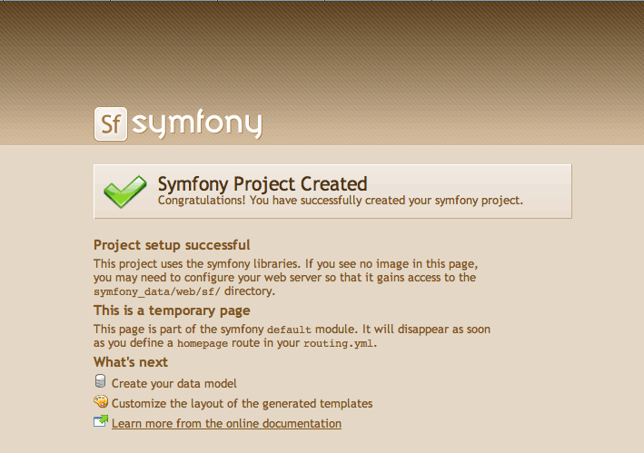
-------------------------------------------------------------------
如果你安装了Apache mod_rewrite 模块，你可以移除URL地址上的 index.php/ 部分。这可能要得益于在web/.htaccess 文件中配置重写规则。
-------------------------------------------------------------------
你应该也尝试在开发环境访问应用（关于环境更多信息见下一节）。输入这个URL地址：
http://www.jobeet.com.localhost/frontend_dev.php/
WEB调试工具栏应该显示在右上角，看到了小图标，则证明你的 sf/ 别名配置是正确的。
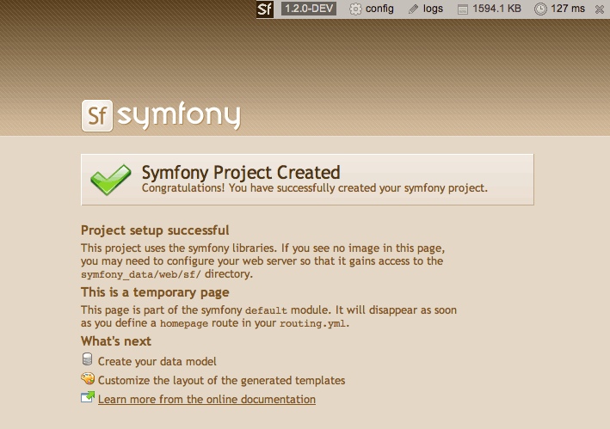
-------------------------------------------------------------------
如果你要在一个Windows环境中的IIS服务器上运行symfony则配置有一点不同，在相关教程中查找如何配。
-------------------------------------------------------------------
环境
如果你看了 web/ 目录，你会发现两个PHP文件：index.php 和 frontend_dev.php。这些文件叫做 前段控制器；应用的所有请求都会经过他们。但为什么每个应用都有两个前段控制器？
两个文件都指向同一个应用，但针对不同的环境。当你开发一个应用，除非如果你直接在产品服务器上开发，通常你需要多种环境：
- 开发环境（development environment）：这个是WEB开发者使用的环境，当他们给应用添加新功能、修改BUG等工作的时候。
- 测试环境（test environment）：这个环境是被用于应用的自动化测试。
- 过渡环境（staging environment）：这个环境是用于用户来测试应用，还有报告BUG或缺少的功能。
- 产品环境（production environment）：这个是最终用户交互的环境。
什么使一个环境有所不同呢？例如在开发环境，应用需要记录一个请求的所有细节以便调试，为了使才修改的代码立刻生效，缓存系统必须关闭。因此，对于开发者必须使开发环境最佳化。当然最好的例子是在发生异常时侯。帮助开发者调试问题更快，symfony会在浏览器中显示异常，关于当前请求所发生的所有信息：
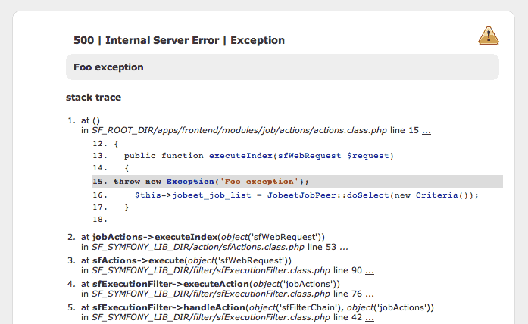
但在产品环境，缓存是必须激活的，当然，应用必须显示定制过的错误信息而不是原本的异常。因此，产品环境必须为性能和用户体验而优化。
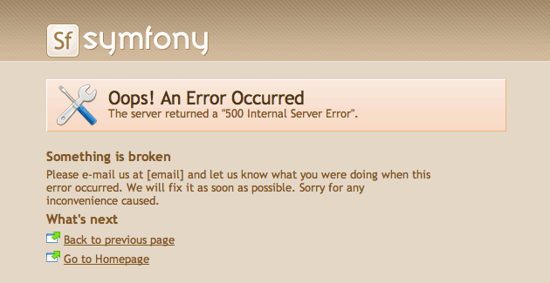
-------------------------------------------------------------------
如果你打开几个前段控制器文件，你会看见它们的内容是相同的，除了环境设置：
// web/index.php
<?php

require_once(dirname(__FILE__).'/../config/ProjectConfiguration.class.php');

$configuration = ProjectConfiguration::getApplicationConfiguration('frontend','prod',false);
sfContext::createInstance($configuration)->dispatch();
-------------------------------------------------------------------
使用WEB调试工具也是使用环境的一个很好的例子。开发环境它会呈现在所有页面上，并且你可以通过点击不同的标签访问许多信息：当前应用配置、当前请求记录、在数据库上执行的SQL语句，内存信息、时间信息。

Subversion
开发一个WEB应用，使用源代码版本控制是一个良好的实践。使用一个源代码版本控制允许我们：
- 工作有信心
- 加入改错了东西可以还原到上一个版本
- 可以允许多个人同时在同一个项目上有效的工作
- 可以使应用成一个连续的版本
在这一节，我们将会描述关于symfony如何使用Subversion。如果你使用其他的源代码控制工具，它必须是和我们所描述subversion类似。
我们假设你应经访问了一个Subversion服务器并且能通过HTTP访问。
-------------------------------------------------------------------
如果你没有一个Subversion服务器，你可以在 Google Code 创建一个免费的库，或者在Google只需要输入“free subversion repository”则会得到许多信息。
-------------------------------------------------------------------
首先，在库服务器为jobeet项目创建一个库：
$ svnadmin created /path/to/jobeet/repository
在你的机器，创建基本的目录结构：
$ svn mkdir -m "created default directory structure" http://svn.example.com/jobeet/trunk http://svn.example.com/jobeet/tags http://svn.example.com/jobeet/branches
并且检出空的 trunk/ 目录：
$ cd /home/sfprojects/jobeet
$ svn co http://svn.example.com/jobeet/trunk/
然后，删除 cache/ 和 log/ 目录的内容，不要把它们放进库里。
$ rm -rf cache/* log/*
现在，确保在cache和logs目录设置了写权限到适当的程度，那么你的WEB服务器才可以写入：
$ chmod 777 cache/ log/
现在，导入所有文件和目录：
$ svn add *
正如我们永远不要提交文件到 cache/ 和 log/ 目录，你需要指定一个忽略列表：
$ svn propedit svn:ignore cache
应该加载SVN默认的编辑器配置。Subversion必须忽略这个目录的所有内容：
*
保持并退出。大功告成。
对 log/ 目录重复步骤：
$ svn propedit svn:ignore log
并输入
*
最后，提交这些修改到库：
$ svn import -m "made the initial import" . http://svn.example.com/jobeet/trunk
-------------------------------------------------------------------
Windows平台用户可以使用 TortoiseSVN 客户端来管理它们的子版本库。

---------------------------------------------
结语
好，今天到此为止！即使我们还没开始讲关于symfony，我们已经设置了坚固的开发环境，讲了关于WEB开发的最贱实践，然后我们准备开始编码。
明天，我们将揭示应用将做什么，还有讲关于Jobeet需求。

